**Plan Local de Seguridad Vial.**

**Grupo de Participación Ciudadana**

* El 22 de julio, se realizó una reunión junto con la Agencia Nacional de Seguridad Vial, donde se dió la creación del Grupo de Participación Ciudadana, que ayudará a la formulación del Plan Local de Seguridad Vial.

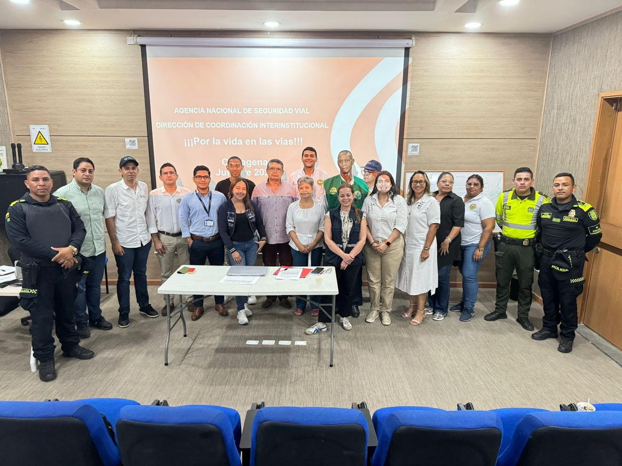

**Encuentros con la Junta de Acción Comunal**

* El 13 de diciembre se llevaron a cabo dos encuentros en conjunto con la Junta de Acción Comunal de San Fernando y Alameda, acompañados de la Alcaldía Menor 3. En esta oportunidad, se dió espacio para concertar la posibilidad de cambios viales, la formulación de un Plan de Movilidad del sector y atender a las diferentes problemáticas de movilidad.

